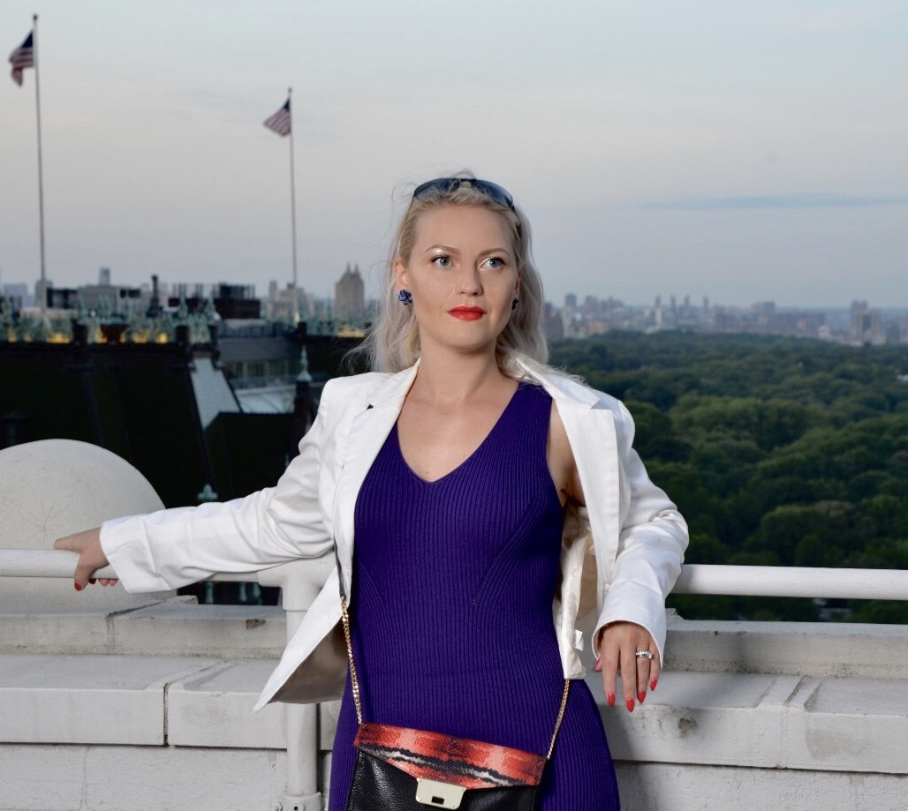
Нина Алексеевна Суховецкая
Нина Суховецкая родилась 1982г.
в Москве, в семье художников.
В 2000 году окончила Московский академический художественный лицей Российской академии художеств (МАХЛ РАХ). В 2006 году окончила Московский государственный академический художественный институт имени В.И.Сурикова (мастерская В.Н. Телина).
Участвует в выставках с 2001 года. С 2006 года член Московского союза художников (МСХ). С 2006 года член Московского отделения Союза художников России (СХР).
В 2015 году награждена Серебряной медалью Российской академии художеств.
В 2015 году награждена Золотым знаком Согласия “Pro augenda concordia” За вклад в развитие, укрепление и пропаганду культурных отношений и участие в Международной Белорусско-Литовско-Российской выставке “Диалог культур”. Letuvos Santarves Fondas. Фонд согласия Литвы. Дом Москвы. Вильнюс. Литва.

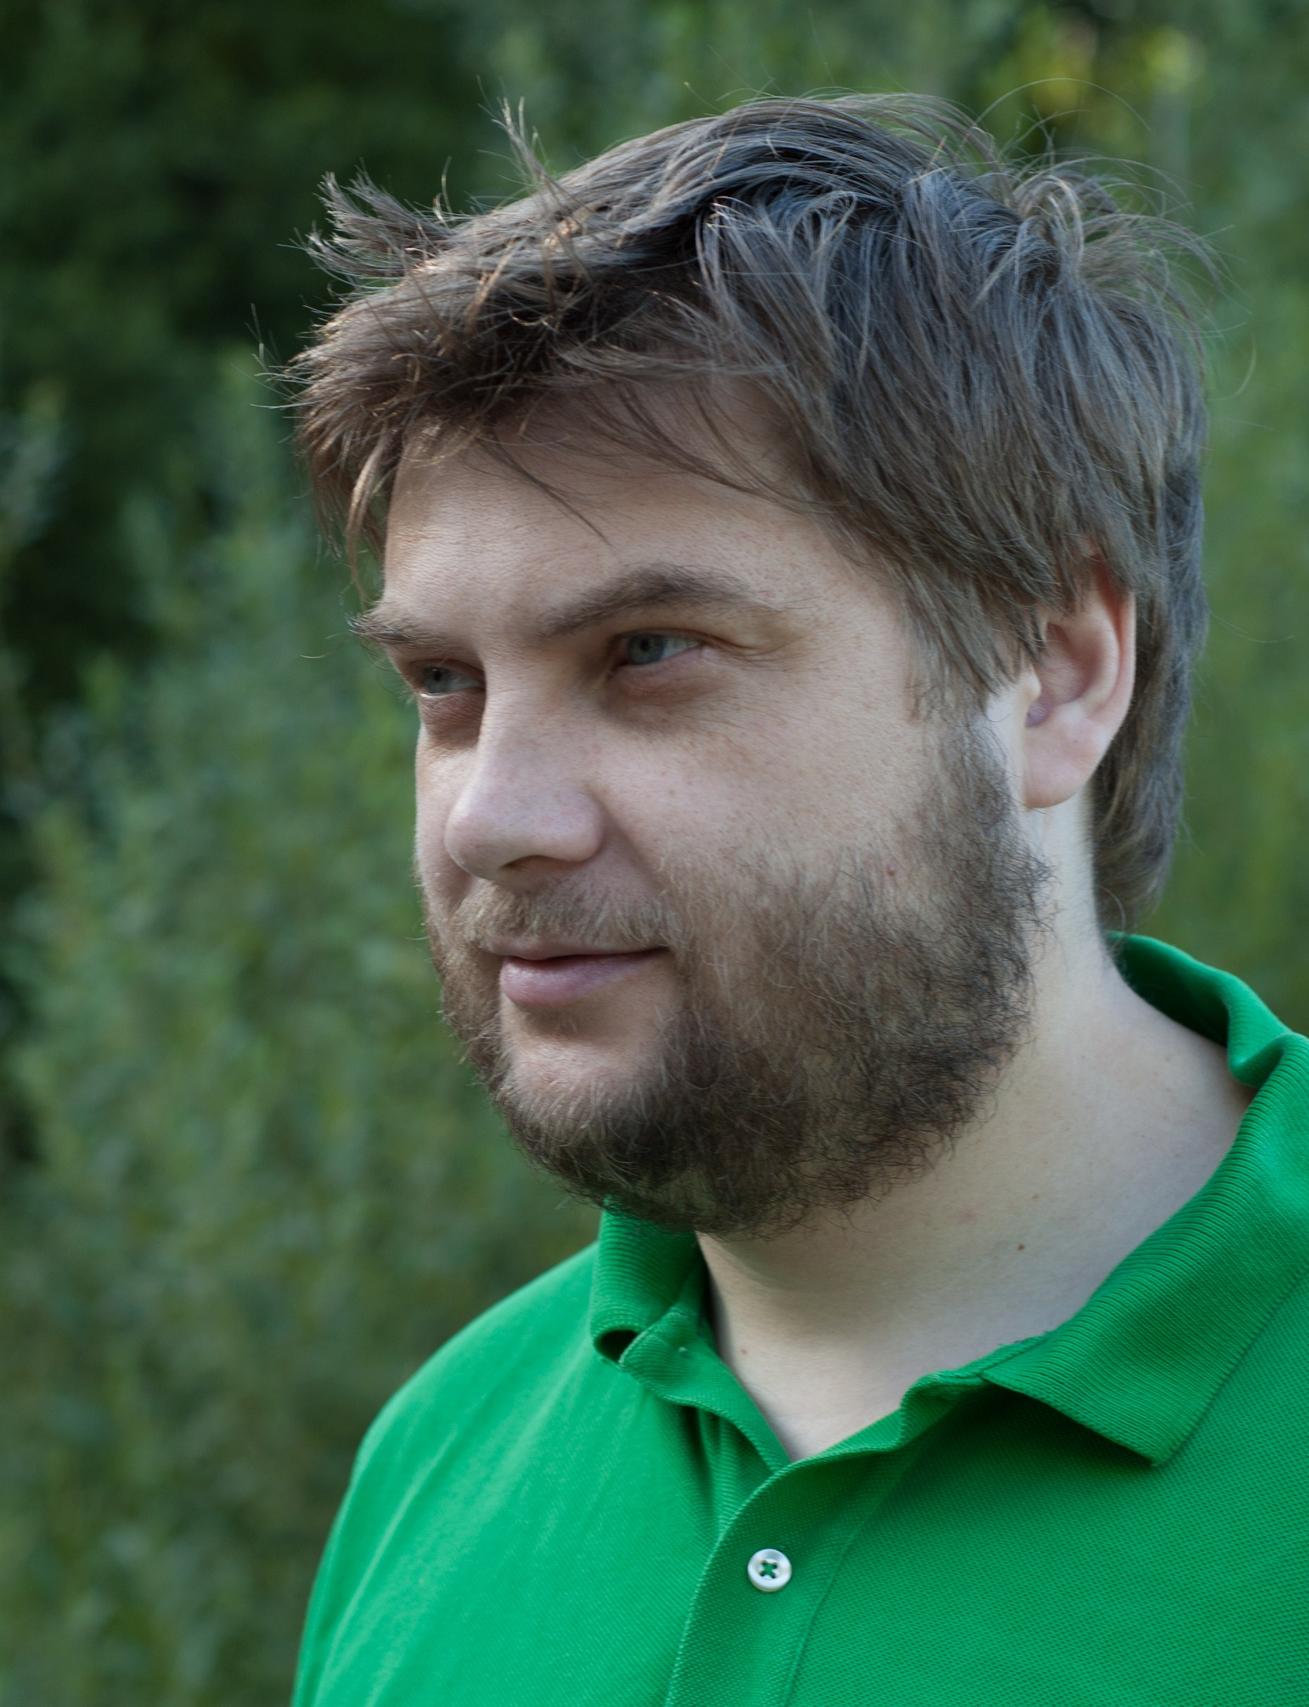
Игорь Викторович Максимов
Игорь Максимов родился 1980 году в Рязани.
В 2000 году окончил Рязанское художественное училище имени Г.К. Вагнера по специальности "педагог–живописец". В 2006 году окончил Московский государственный академический художественный институт им. В.И. Сурикова (мастерская В.Н. Телина). Дипломная работа – серия станковых полотен "Московское Метро".
Участвует в выставках с 2003 года. С 2007 года член Союза художников России (СХР).
В 2010 году награждён грамотой за участие в выставке "Мир живописи и скульптуры".
В 2012 году награжден благодарностью от Российской академии художеств за участие в выставке “Среда Обитания”.

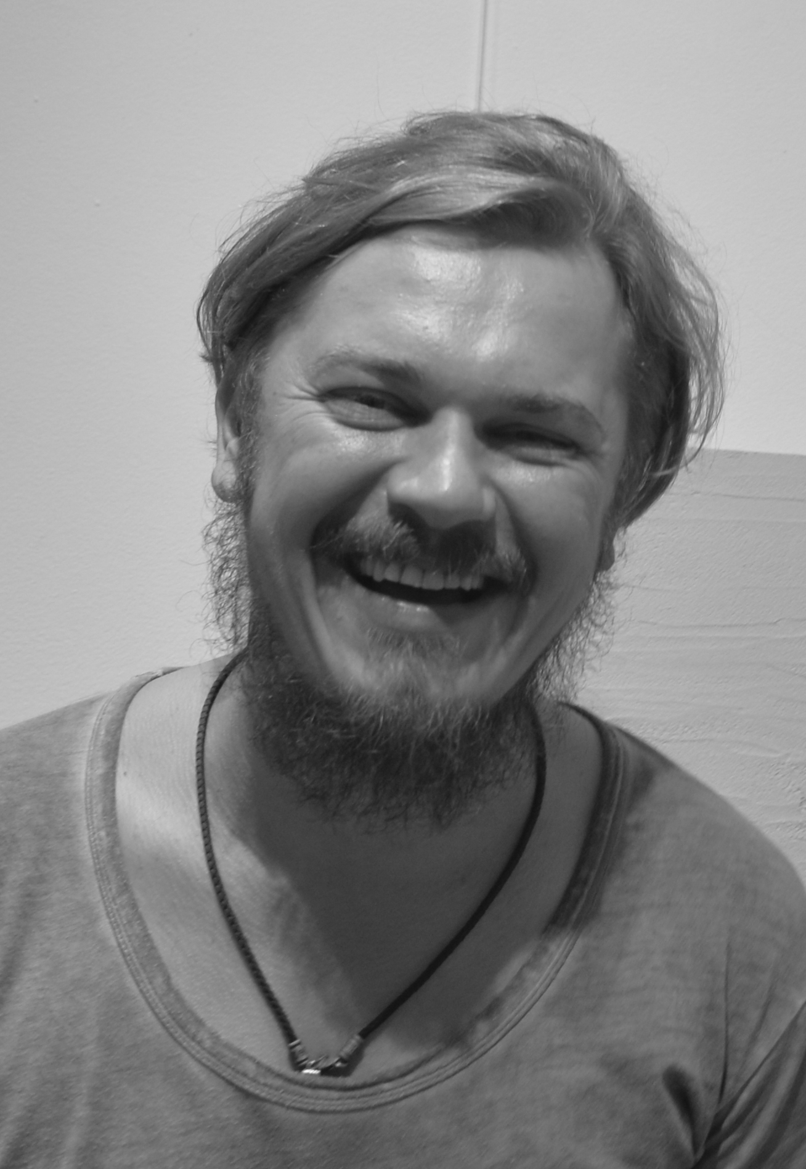
Алексей Владимирович Жучков
Алексей Жучков родился в 1982 году в Москве.
В 2001 году окончил Московский академический художественный лицей Российской академии художеств (МАХЛ РАХ). В 2007 году окончил Московский государственный академический художественный институт имени В.И.Сурикова (мастерская монументальной живописи Е.Н. Максимова). В 2013 году окончил Творческие мастерские Российской академии художеств.
Участвует в выставках с 2002 года. С 2007 года член Московского союза художников (МСХ). С 2007 года член Московского отделения Союза художников России (СХР).
В 2001 и 2004 годах был награжден медалями Российской академии художеств. В 2018 году награжден серебряной медалью Российской академии художеств.

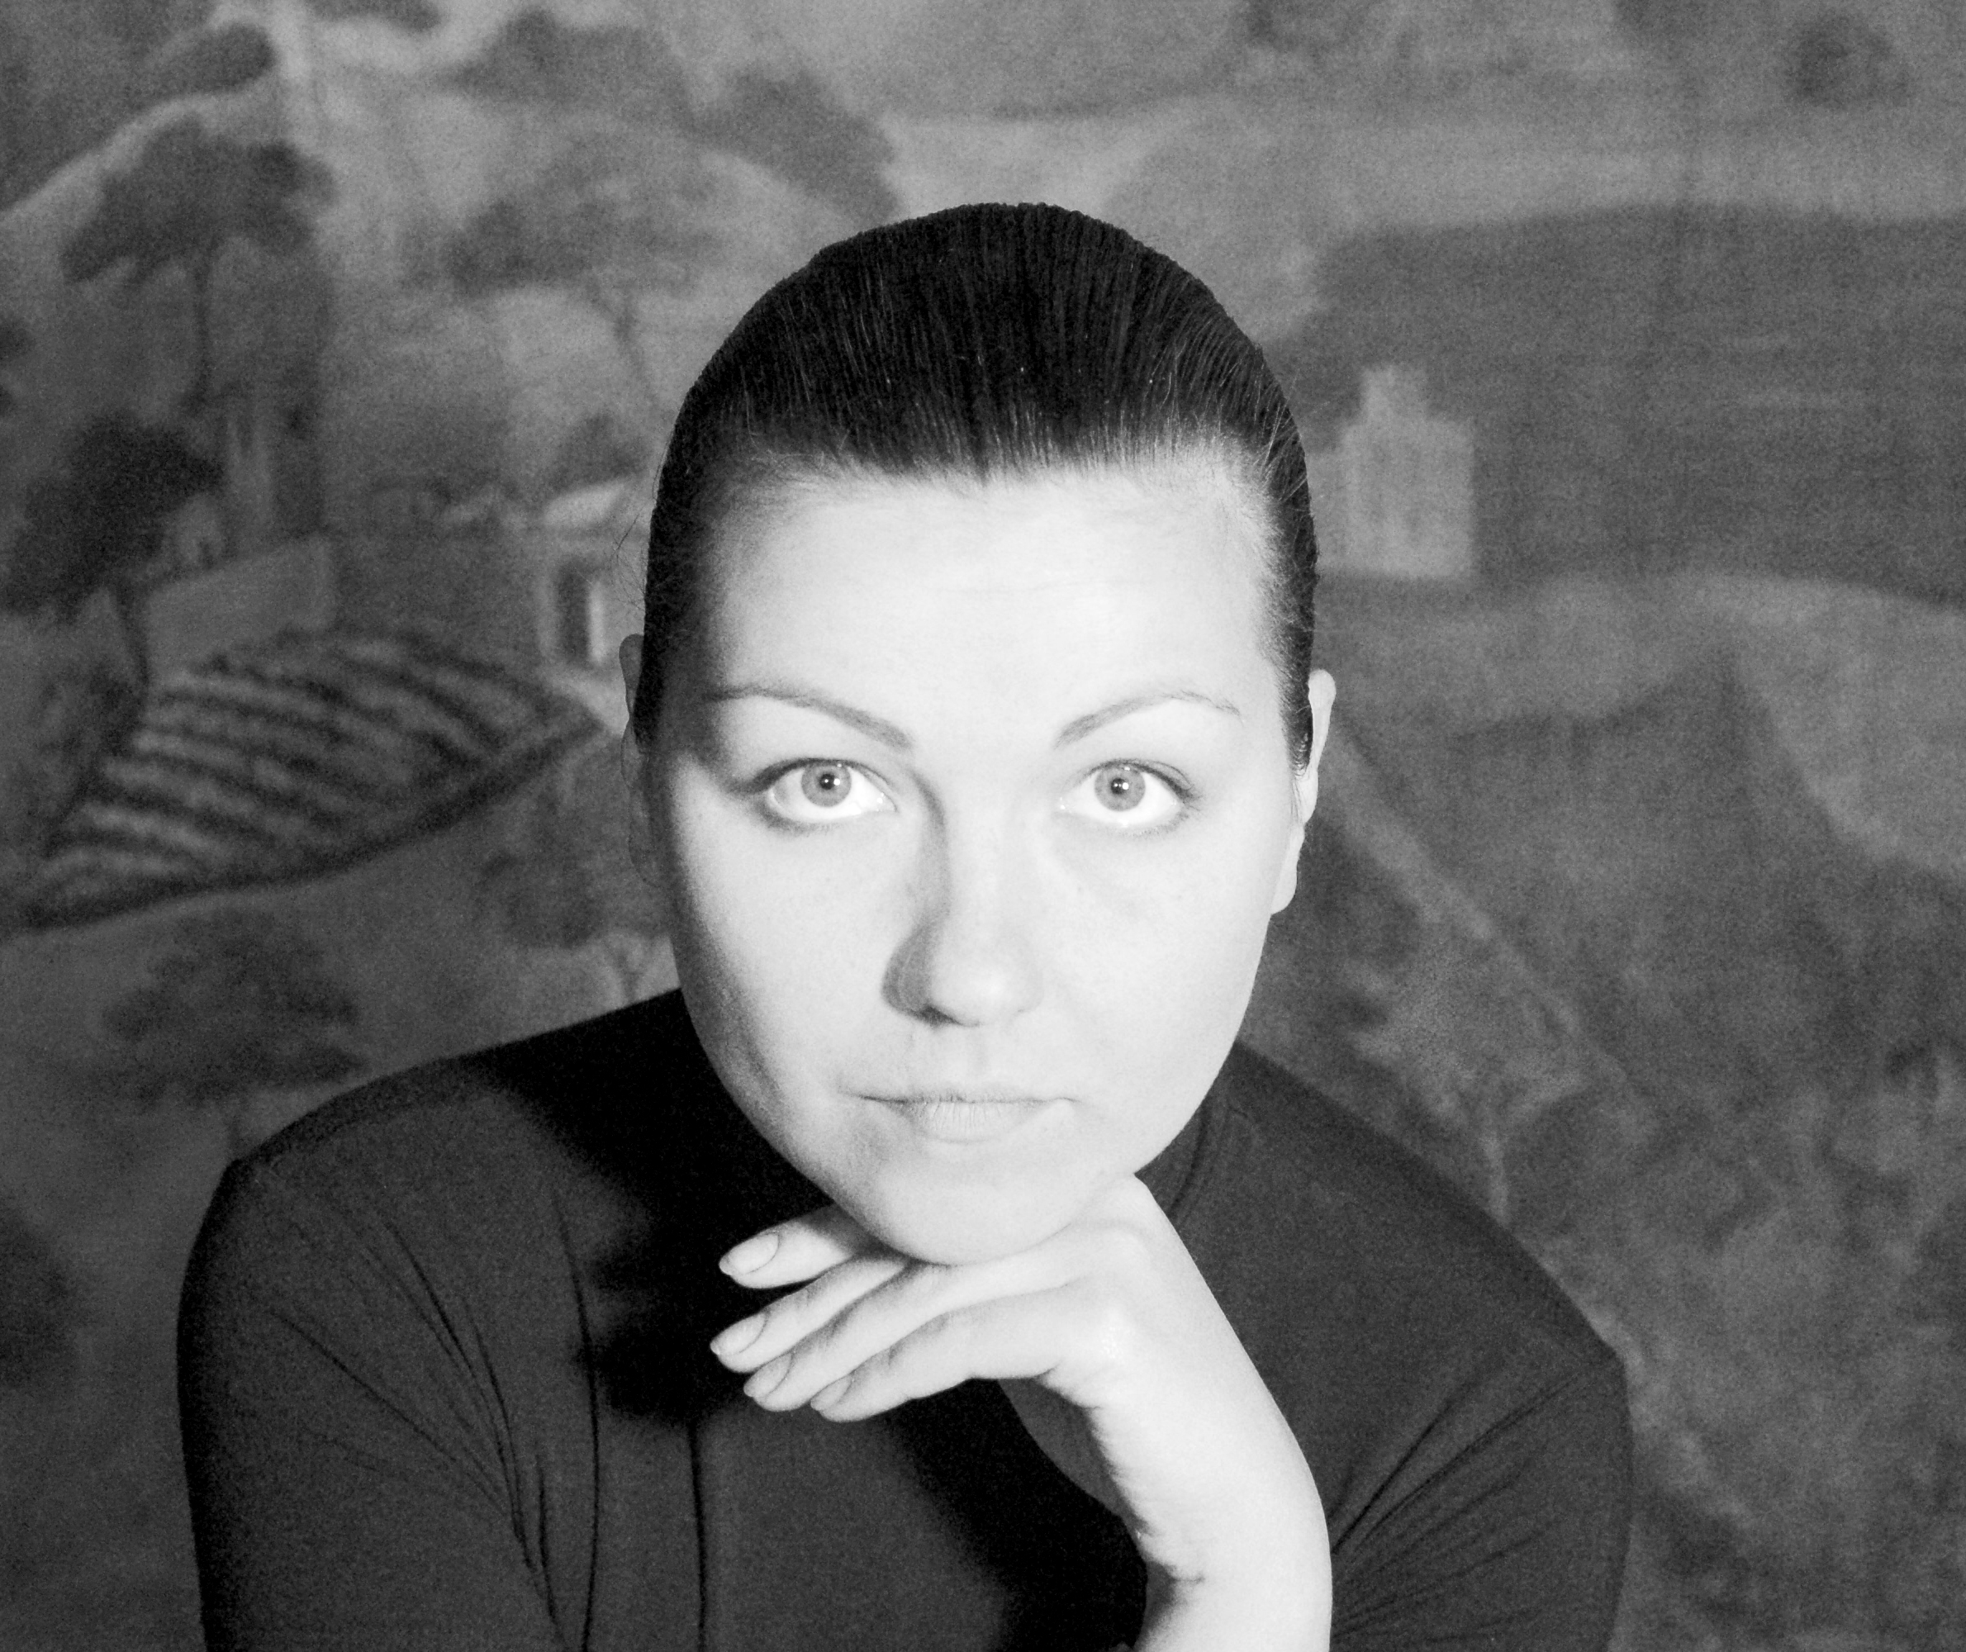
Светлана Владимировна Темчук
Светлана Владимировна Темчук родилась 1976 году в Ельце.
В 1998 году окончила Елецкое художественное училище. В 2007 году окончила Московский государственный академический художественный институт им. В.И. Сурикова (мастерская Е.Н. Максимова). В 2013 году окончила Творческие мастерские Российской академии художеств.
Участвует в выставках с 2002 года. С 2007 года член Московского союза художников (МСХ), участник международных и всероссийских выставок. Имеет награды Российской академии художеств за творческую деятельность. Произведения находятся в частных коллекциях в России, США, Франции, Германии, Австралии, Китае и на Кипре.

Полина Александровна Арзамасцева
Полина Арзамасцева родилась в 1983 году в Москве.
В 2001 году окончила Московский академический художественный лицей Российской академии художеств. В 2007 году окончила Московский государственный академический художественный институт имени В.И.Сурикова (мастерская Т.Г. Назаренко).
Участвует в выставках с 2002 года. С 2008 года член Московского союза художников (МСХ). С 2015 член Союза художников России (СХР). С 2016 года член Российско-Бельгийской ассоциации ArtEspaces. С 2017 года преподаватель в МГХПА им. С.Г. Строганова.
Работы находятся в частных собраниях в России, Великобритании, Дании, Италии и Франции.

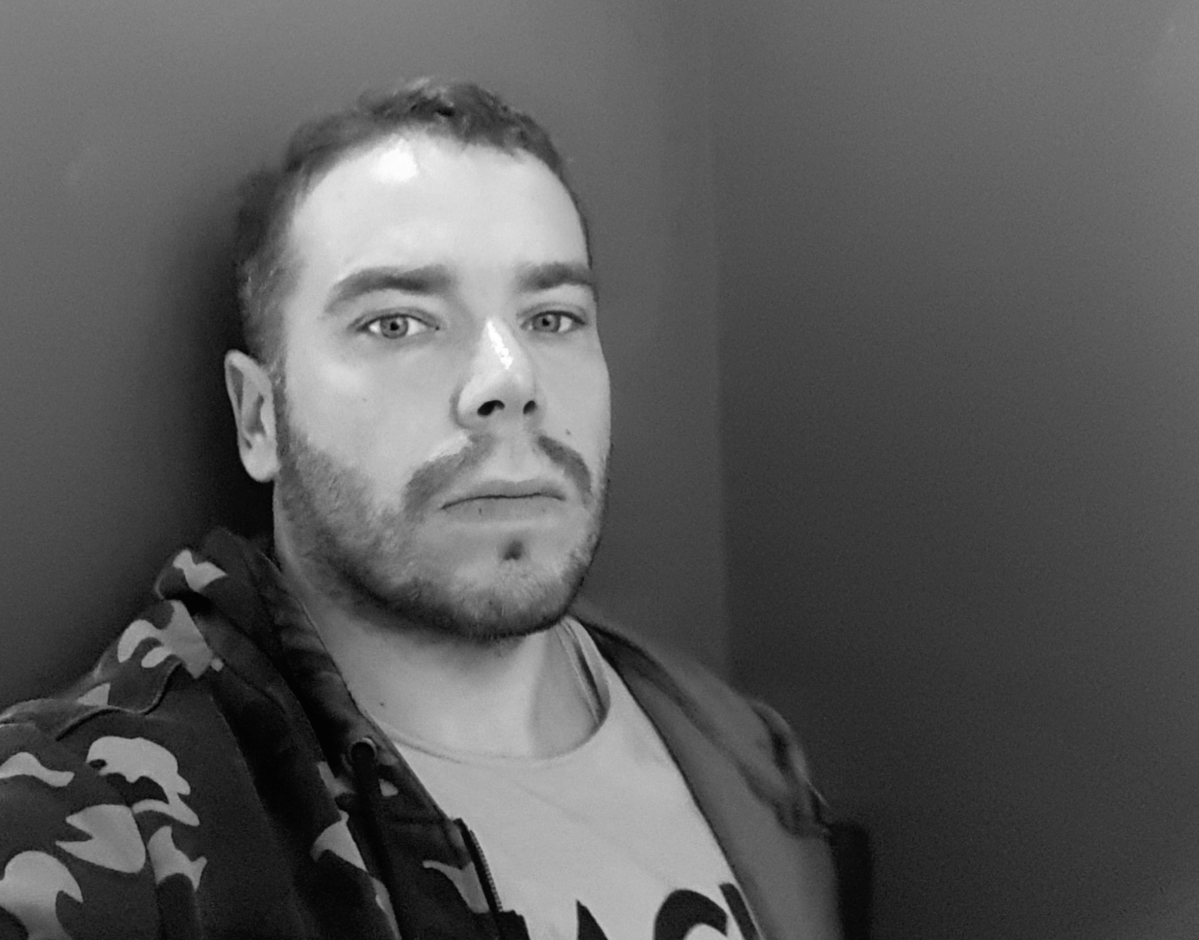
Тимофей Викторович Королев
Тимофей Королев родился в 1981 году в Москве, в семье художников.
В 1996 году окончил Художественную школу №1 им. В.А. Серова. В 1999 году окончил Суздальское художественно-реставрационное училище. В 2007 году окончил Московский государственный академический художественный институт имени В.И.Сурикова (мастерская А.И. Рукавишникова). Диплом защитил с отличием, после чего был приглашен работать к своему руководителю в Творческие мастерские А.И. Рукавишникова, в течение трех лет помогал создавать монументы в Москве, России и за рубежом. С 2017 года работает в Студии военных художников им. М.Б. Грекова. Участвует в выставках с 2004 года.

